Лабораторная работа 8

Для конечной программы (на любую оценку) постройте диаграмму классов. О связях между классами можно прочитать:
https://blog.visual-paradigm.com/ru/what-are-the-six-types-of-relationships-in-uml-class-diagrams/
https://babok-school.ru/blog/uml-class-aggregation-vs-composition/
Задача 1. Написать иерархию классов, описывающих имущество налогоплательщиков. В основе иерархии находится класс Property. От него идут производные классы: Apartment, Car и CountryHouse.
Класс Property содержит поле worth (стоимость), конструктор с одним параметром, заполняющий это поле, чисто виртуальный метод расчета налога на имущество и метод вычисления подоходного налога (подоходный налог – это 13% от стоимости имущества).
Каждый из производных классов имеет дополнительные характеристики: класс Apartment имеет поле square (площадь), класс Car – поле horsepower (лошадиные силы), класс CountryHouse – поле distanceFromCity (удаленность от города). Значение соответствующей характеристики вместе со стоимостью передается в конструктор соответствующего класса.
Эти характеристики нужны для вычисления налога на имущество. Каждый класс реализует метод вычисления налога по-своему. Схемы алгоритмов для определения размера налога в зависимости от вида собственности приведены на рисунках 1–3.
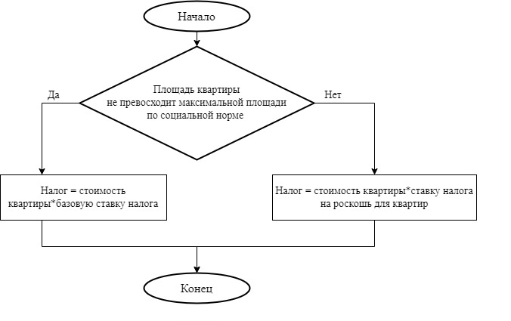
Рисунок 1 – Расчет суммы налога для квартир
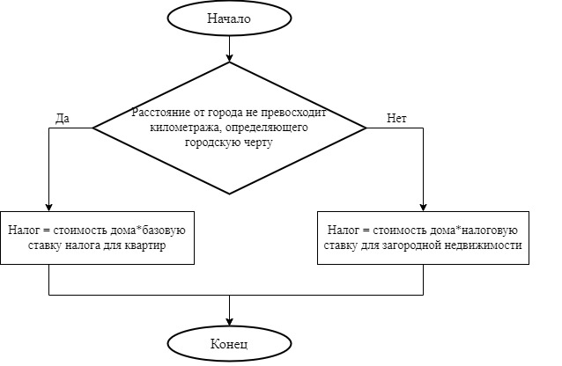
Рисунок 2 – Расчет суммы налога для загородных домов
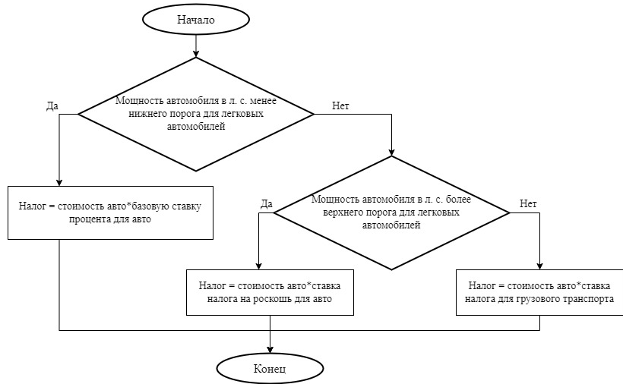
Рисунок 3 – Расчет суммы налога для автотранспорта
Для удобства сведем все значения процентной ставки налогов в один h-файл. В этом файле организуем отдельное пространство имен:
namespace TAX_RATES
{
const double CAR_TAX = 0.0007;
const double CAR_TRUCK_TAX = 0.007;
const double CAR_LUXURY_TAX = 0.027;
const double Apartment_TAX = 0.001;
const double Apartment_LUXURY_TAX = 0.004;
const double COUNTRY_HOUSE_TAX = 0.01;

const double LOW_HORSEPOWER = 100;
const double HIGH_HORSEPOWER = 200;
const unsigned int LIMIT_DISTANCE_FROM_CITY = 30;
const int LIMIT_Apartment_SQUARE = 100;
}

Взаимосвязь и полное описание классов приведено на рисунке 4.
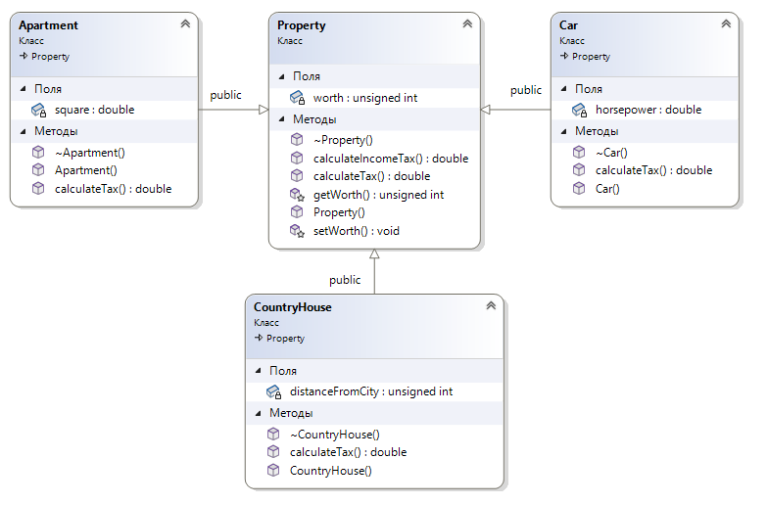
Рисунок 4 – Диаграмма классов видов имущества

Задача 2. Опишите класс собственник Owner. Среди его полей обязательными являются ФИО, ИНН (12 цифр) и список собственности – все имущество (рис. 5).
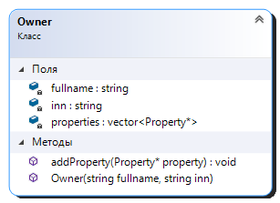
Рисунок 5 – Описание класса Owner
Реализуйте возможность добавлять и удалять собственность, а также метод вычисления общей суммы налога на имущество для собственника.
Задача 3. Создайте программу, демонстрирующую работу классов.
В программе должен присутствовать список собственников. Для удобства можно создать “заготовку” из 3-х собственников, у каждого не менее 4-х объектов собственности. Добавьте возможность добавлять/удалять собственность отдельному собственнику и добавлять/удалять собственника в списке. Ввод/вывод данных осуществляется в консоль.
Задача 4. На оценку “хорошо”.
Пусть в налоговой инспекции информация о налогоплательщике хранится в формате JSON. Требуется написать программу, которая будет получать данные о владельце и его собственности из JSON-файла и вычислять налог на имущество: для каждой собственности отдельно и для всего имущества в целом. Вычисленные данные нужно записать в новый JSON-файл.
Создайте JSON-файл с данными о налогоплательщике, имеющем не менее 4-х объектов имущества. Пример формата JSON-файла приведен на рисунке 6.
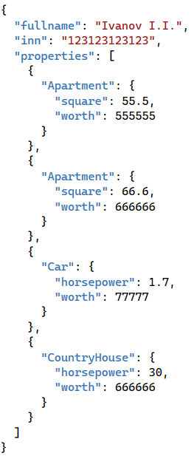
Рисунок 6 – Формат входных данных в json-файле
В результате работы сервиса должен получиться следующий JSON-файл. В нем приведена сумма налога по каждому имуществу отдельно и общая сумма налога (рис. 7).
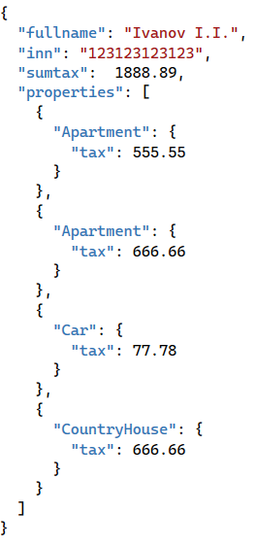
Рисунок 7 – Формат выходных данных в json-файле
Создайте интерфейс (класс, содержащий только чистые виртуальные методы) Ijsonio. Добавьте в него два метода для извлечения данных из json-объекта и для сохранения в json-объект:
virtual void fromJson(nlohmann::json json) = 0;
virtual nlohmann::json toJson() = 0;

Не забывайте про виртуальный деструктор!
Добавьте этот интерфейс в список родителей класса Property. Иерархия классов приведена на рисунке 7.
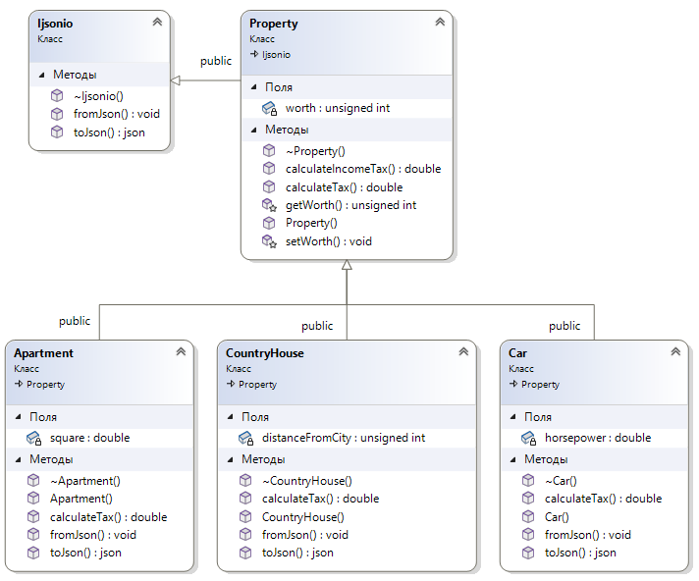
Рисунок 8 – Диаграмма классов для связи наследования
для классов видов собственности
В наследство класс Property получил чистые виртуальные методы из Ijsonio. Так как класс Property их не реализует, то они останутся в нем такими же.
Реализуйте методы интерфейса в потомках – классах конкретной собственности.
Добавьте интерфейс в список родителей класса в Owner (рис. 8) и реализуйте в нем методы.
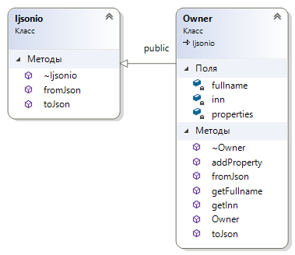
Рисунок 9 – Диаграмма классов для связи наследования для класса Owner
В методе fromJson класса Owner необходимо в зависимости от ключа, характеризующего вид собственности, создать объект класса Apartment, Car или CountryHouse. Вынесите создание объекта в отдельный класс.
Создайте класс PropertySimpleFactory. В нем опишите единственный публичный статический метод:
static Property* getProperty(std::string key);
Строка key передает название класса: ”Apartment”, “Car” или “CountryHouse”, экземпляр которого нужно создать и вернуть в данном методе.
Примените данный метод для создания объекта нужного класса.
Таким образом, получить объект из json-файла в методе fromJson можно следующим образом:
получить фамилию из json по ключу "fullname"
получить inn из json по ключу "inn"
получить вектор из json по ключу "properties"
для всех элементов из вектра
{
получить название ключа в переменную key
с помощью getProperty создать объект p типа Property*
вызвать у объекта p метод fromJson
добавить в поле properties объект p
}
Получить название ключа можно следующим образом:
string key = elem.items().begin().key();

Если все сделано правильно, то для каждого объекта будет вызываться свой метод fromJson.
Интерфейсная часть программы должна запрашивать имена входного и выходного JSON-файлов.
Предусмотрите обработку исключительных ситуаций, которые могут возникнуть при отсутствии файла или ошибок в файле. В случае обработки исключения сообщение об ошибке выводить с помощью clog.
Задача 5. На оценку “отлично”. Пусть в налоговой инспекции хранится информация о нескольких налогоплательщиках в формате JSON.
Создайте JSON-файл из нескольких собственников (не менее 6).
Напишите сервис вычисления налога.
Добавьте к проекту класс TaxService. Он должен подгружать данные из JSON-файла, вычислять и выгружать данные в JSON-файл. Продумайте методы класса (каждый метод должен иметь единственную ответственность).
Готовую программу (exe-файл) можно запускать как из IDE, так и из командной строки. В случае командной строки вместе с именем файла нужно передавать названия входного и выходного файлов.
Например,
D:\Users\usr11801\Desktop\Lab6\Debug>Lab6 input.json output.json
Для того, чтобы получить названия файлов в программе, в функцию main нужно добавить параметры:
int main(int argc, char *argv[]);
Параметр argc – целое число, содержащее количество аргументов, следующих в argv. Параметр argc всегда больше или равен 1.
Параметр argv – массив, в котором хранятся аргументы командной строки: argv[0] – имя программы (например, для строки выше это Lab6), argv[1] – первый аргумент командной строки (например, для строки выше это input.json) и т.д.
Задача 6. На оценку “отлично”. Пусть в налоговой инспекции информация о налогоплательщиках хранится в формате XML. Продумайте структуру XML-файла (должны быть текстовые значения и атрибуты). Создайте файл с данными о налогоплательщиках, не менее 10 налогоплательщиков и не менее 3-х объектов имущества у каждого.
Реализуйте сервис получения данных о налогоплательщиках из XML-файла. Реализуйте считывание и запись данных по такому же алгоритму, как это было сделано в случае работы с форматом JSON (начните с создания класса Ixmlio, найдите для него место в иерархии классов, реализуйте методы в потомках).
Не забывайте про отлов исключений и вывода сообщений в log.
В случае запуска готовой программы из командной строки вместе с именем файла нужно передавать названия входного и выходного файлов.
Например,
D:\Users\usr11801\Desktop\Lab8\Debug>Lab8 input.xml output.xml
D:\Users\usr11801\Desktop\Lab8\Debug>Lab8 input.json output.xml
D:\Users\usr11801\Desktop\Lab8\Debug>Lab8 input.xml output.json
Добавьте распознавание файлов (xml и json) по расширению и содержимому аналогично тому, как это сделано в классе PropertySimpleFactory (пусть метод возвращает XML, JSON или ANOTHER - значения перечисления).
Дополнительная и полезная информация.
Подробнее о параметрах функции main https://learn.microsoft.com/ru-ru/cpp/cpp/main-function-command-line-args?view=msvc-170

